学号：031502209姓名：陈翔 学院：数学与计算机科学学院 专业：计算机 班级：2班

《Linux 操作系统设计实践》实验四：文件操作

实验环境：

操作系统：Mac OS

虚拟机：Linux Ubuntu 14.04

实验内容：

阅读参考资料，分析示例程序代码，编程实现以下要求之一即可。

读取文件内容，经过内容和格式的修改后保存到另一文件。

在实验二或三的基础上实现利用文件操作读取及保存信息的发送接收。

Test4 代码：

#include <sys/types.h>

#include <sys/stat.h>

#include <fcntl.h>

#include <unistd.h>

#include <stdio.h>

#include <string.h>

#include <stdlib.h>

#define FLAGS O_WRONLY | O_CREAT | O_TRUNC

int main() {

char buf1[] = {"Hello "};

char buf2[] = {"World!"};

int fd = 0, count = 0;

const char *path = "test";

if ((fd = open(path, FLAGS, 0600)) == -1) {

printf("Open file failed!\n");

exit(1);

}

count = strlen(buf1);

if (write(fd, buf1, count) != count) {

printf("Write file failed!\n");

exit(1);

}

system("cat test");

printf("\n");

if (lseek(fd, 10, SEEK_SET)==-1) {

printf("lseek failed!\n");

exit(1);

}

count = strlen(buf2);

if (write(fd,buf2,count)!=count) {

printf("write file failed!\n");

exit(1);

}

system("cat test");

printf("\n");

return 0;

}

运行结果：

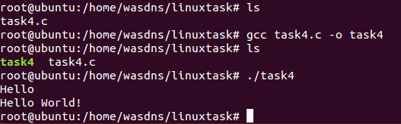

实验总结：

本次实验实现是简单的，参考课件，通过对文件读写等操作很容易实现实验目的，如果要结合第二次和第三次实验的话，只用把他们之间联系起来，比如当server读入数据时，同时将数据存入文件中去，client就可以从文件中直接读取数据。这里就没写了 如果需要代码的话，参考下实验二和实验三的代码，再加上实验四（也就是上面的代码），往输入输出的代码中增加文件的操作，实现保存信息的发送接收，道理是一样的。